Публичный доклад
МБОУ СОШ
Кенадского сельского поселения
Ванинского муниципального района
Хабаровского края
за 2012-2013
учебный год

2013

Информация о школе

Общая характеристика школы

Средняя общеобразовательная школа Кенадского сельского поселения является муниципальным бюджетным образовательным учреждением, расположенным на территории Кенадского сельского поселения. Школа относится к адаптивному типу, удовлетворяющему потребности и возможности всех обучающихся. Свою учебную, методическую и воспитательную деятельность школа строит в соответствии с Уставом, лицензией и свидетельством о государственной аккредитации.
Проектная мощность школы 264 места, фактическое число обучающихся на конец 2012/2013 учебного года 95 человек. Всего в школе 11 классов средняя наполняемость - 9 человек.
В школе действует кабинетная система обучения. Уровень материально-технического обеспечения кабинетов не достаточен для соответствия современным требованиям. Имеется библиотека, спортивный зал, актовый зал; столовая на 40 посадочных мест; кабинет информатики, две интерактивных доски, медиатека, спортивный стадион – футбольное поле, беговая дорожка, баскетбольная и волейбольные площадки, гимнастический городок.
Территория школы благоустроена, по периметру ограждена забором. Ежегодно в школе проводятся мероприятия по её озеленению.
В соответствии с лицензией структура школы выглядит следующим образом:
- школа I ступени, 1-4 классы (4 года обучения);
- школа II ступени, 5-9 классы (5 лет обучения); 9 класс предпрофильное обучение;
- школа III ступени с преподаванием элективных курсов по отдельным профилям, 10-11 классы (2 года обучения).
Режим и условия обучения в школе организованы в соответствии с требованиями СанПин.
Продолжительность учебного года – 34 учебные недели, продолжительность учебной недели в 1- 8 классах – 5 дней, в 9 -11 классах – 6 дней; продолжительность урока – 45 минут.
Режим работы – односменный, организована работа группы продленного дня для учащихся 1-4 классов.

Сведения об обучающихся
Школа создает все необходимые условия для получения качественного образования обучающимся.
Контингент сохраняется до получения основного общего образования. Все обучающиеся школы получают основное общее образование при достижении 15-летнего возраста.
Уставом школы предусмотрено получение образования в различных формах: очное обучение, семейное обучение, экстернат. Однако родители до настоящего времени не использовали такие формы обучения, как семейное обучение и экстернат.

Контингент обучающихся школы стабилен. Движение обучающихся не значительное, происходит по объективным причинам (вследствие перемены родителями места жительства) и не вносит дестабилизацию в процесс развития учреждения. Набор учащихся в 1 класс снизился в связи с демографическим кризисом в стране, снижением количества рабочих мест в поселке и оттоком жителей.
В 2012-2013 учебном году в первый класс поступило 7 человек. Большая часть первоклассников (90%) посещали детский сад, один ученик прибыл со станции Като где нет дошкольных и общеобразовательных учреждений. Большинство будущих первоклассников посещали летний пришкольный оздоровительный лагерь, где прошли психологическую подготовку к школе.
На том же уровне остается социально-экономическое положение и уровень благосостояния семей первоклассников, а также безответственное отношение некоторых родителей к процессу подготовки и адаптации ребенка в школе.

Социальный состав обучающихся в 2012-2013 уч.г.

Показатели | Кол-во, чел. | Кол-во, %
Всего семей | 72, уч-ся 95 | 100%
Дети из полных семей | 51 семей, уч-ся 73 | 76,8%
Дети из неполных семей в том числе:  СПК  развод  матери одиночки | 22  9  5  8 | 23,2%  9,1%  5,1%  8,1%
Дети из малообеспеченных семей | 38 | 40,0%
Дети из многодетных семей | 21 | 22,1%
Дети – сироты | 1 | 1%
Дети одиноких матерей | 21 | 22,1%
Дети-инвалиды | 1 | 1%
Дети из неблагополучных семей | 8 | 8,4%
Дети, состоящие на внутришкольном учете | 7 | 7,4%
Дети, состоящие на учете в комиссии по делам несовершеннолетних | 2 | 2,1%
Дети группы «Риска» | 10 | 10,5%
Опекаемые и подопечные дети | 3 | 3,2%

Образовательная деятельность школы

Содержание образования и организация образовательной деятельности
В учреждении реализуются государственные типовые образовательные программы начального общего, основного общего, среднего (полного) общего образования. Учебный план школы на 2012-2013 учебный год был составлен на основании базисного учебного плана. При составлении учебного плана соблюдалась преемственность между ступенями обучения и классами, сбалансированность между предметными циклами, отдельными предметами. Уровень недельной учебной нагрузки на ученика не превышал предельно допустимого. Школьный компонент был распределен на изучение предметов по базисному учебному плану и групповые занятия с целью углубления и коррекции знаний учащихся.
Образовательная программа школы и учебный план предусматривают выполнение государственной функции школы – обеспечение базового общего среднего образования и развитие ребенка в процессе обучения. Главным условием для достижения этих целей является включение каждого ребенка на каждом учебном занятии в деятельность с учетом его возможностей и способностей. Достижение указанных целей обеспечивается поэтапным решением задач работы школы на каждой ступени обучения.
Первая ступень обучения (1-4 классы).
На первой ступени обучалось 40 учащихся (33 / 7 / 0) на конец года. На этой ступени начинают формироваться познавательные интересы. В 1-3 классах велось преподавание по программе «Начальная школа XXI века». В 4 классах обучение велось по программе «Перспективная начальная школа». В соответствии с требованиями ФГОС НОО к структуре основной общеобразовательной программе начального общего образования были определены следующие направления внеурочной деятельности :
- Спортивно-оздоровительное развитие и воспитание личности в рамках программы «Школа здоровья» (34 часа)
- Общеинтелектуальное развитие и воспитание в рамках программы «Занимательная математика» (34 часа)
- Духовно- нравственное воспитание при реализации программы «Этика добра» (34 часа)
- Общекультурное развитие и воспитание в рамках программы «Декоративно прикладное искусство»(34 часа)
- Социальное воспитание и развитие в рамках программы «Юный эколог» (34 часа)

Вторая ступень обучения (5-9 классы).
На второй ступени пять классов, учащихся 35 (26/5/4).На этой ступени продолжают формироваться познавательные интересы учащихся и их самообразовательные навыки. Обучение ведется по программам, соответствующим базисному плану.
В 9 классе велась предпрофильная подготовка. Были выбраны элективные курсы:
Предметно-ориентированные:
- Элективный курс по русскому языку
«Теория и практика сочинения-рассуждения на основе прочитанного текста» (17 часов)
Цели и содержание данного курса связаны с расширением и углублением базовой программы по русскому языку и для подготовки учащихся к экзамену в новой форме.
- Элективный курс по информатике
«Деловая графика» (17 часов)
Цели и содержание данного курса связаны с расширением и углублением базовой программы по информатике. Курс имеет прикладное и общеобразовательное значение, способствует развитию практических навыков работы с компьютером и интереса к предмету, формированию умения решать практические задачи. В данном курсе реализуются межпредметные связи со многими дисциплинами школьной программы.
- Элективный курс по алгебре
«Красавицы функции и их графики» (17 часов)
Цели и содержание курса связаны с расширением и углублением базовой программы по математике и подготовкой учащихся к экзамену в новой форме.
Надпредметные:
Элективный ориентационный курс
«Слагаемые выбора профиля обучения и траектории дальнейшего образования» (17 часов)
Курс рассчитан на практическое знакомство с содержанием образовательной деятельности по тому или иному направлению (проба выбора профиля обучения), информационной поддержки выбора профиля дальнейшего образования и наиболее адаптированных к данной ситуации активизирующих методов помощи в профессиональном выборе.

Третья ступень обучения (10-11 классы)

На третьей ступени обучения два класса, в которых в прошедшем учебном году обучались 19 человек. Обучение велось по новым примерным программам. В Х классе из компонента образовательного учреждения на 2012/2013 учебный год были выбраны:
- элективные курсы:
1) по русскому языку " Подготовка к ЕГЭ» (34 часов)
Программа данного курса направлена на расширение и углубление базовой программы по русскому языку и на качественную подготовку учащихся к Единому государственному экзамену.
3) по математике «Уравнения и неравенства с параметрами» (34 часа)
Этот курс направлен на развитие интереса школьников к предмету, на расширение базовой программы и подготовку к ЕГЭ.
4) по биологии «Живой организм» (68 часов)
Курс направлен на расширение и систематизацию знаний учащихся о живом организме как открытой биологической системе, способствует целенаправленной подготовке школьников к ЕГЭ
5) по ОБЖ «Основы воинской службы» (68 часов)
Цели и содержание данного курса связаны с популяризацией воинской службы, подготовкой юношей к службе в армии.
6) по истории «Религии мира: история и современность» (34 часа) курс направлен на воспитание толерантного отношения к различным религиозным вероисповеданиям современной России
7) по обществознанию «Основы правовой культуры» (34 часа) курс направлен на развитие правовой культуры учащихся
8) по английскому языку (34 часа) программа данного курса предполагает расширение и углубление знаний по английскому языку
- проектная деятельность
«Создание мультимедийных проектов в среде Power Point»(34 часа)
Учебный проект, созданный в рамках курса, выступает как систематизирующий элемент в познавательной деятельности учащихся. Его выполнение способствует прочному усвоению знаний из разных предметных областей, развитию творческой активности. В процессе выполнения проекта развивается умение учащихся свободно ориентироваться в области использования различных информационных технологий.
В ХI классе из компонента образовательного учреждения были выбраны
- элективные курсы:

1) по русскому языку " Подготовка к ЕГЭ» (68 часов)
Программа данного курса направлена на расширение и углубление базовой программы по русскому языку и на качественную подготовку учащихся к Единому государственному экзамену.
2) по математике «Рациональные и иррациональные алгебраические задачи» (68 часов)
Программа данного курса рассчитана на углубление знаний, закрепление и упрочения умений, необходимых для продолжения образования в вузах с повышенными требованиями к математическому образованию выпускников средней школы. Курс способствует развитию логического мышления и интереса к предмету, качественной подготовке учащихся к ЕГЭ.
4) по биологии «Основы генетики человека» (68 часов)
Курс направлен на расширение и углубление знаний учащихся по разделам курса общей биологии «Основные закономерности наследственности» и «Основные закономерности изменчивости», способствует целенаправленной подготовке школьников к ЕГЭ по биологии
5) по истории «Политическая идеология в 20 веке: история общественно - политической мысли Запада и Востока» (34 часа),
цель этого курса предполагает формирование представлений современной молодежи о многообразии политических идеологий в современном мире
6) по обществознанию «Основы правовой культуры» (34 часа),
курс направлен на развитие правовой культуры учащихся

- проектная деятельность
«Использование настольной издательской среды Publisher для создания профессиональных публикаций»(34 часа)
Профессиональная публикация, созданная в рамках курса, выступает как систематизирующий элемент в познавательной деятельности учащихся. Её создание способствует более глубокому осознанию изучаемого материала из разных предметных областей. В процессе создания публикации развивается умение учащихся свободно ориентироваться в области использования различных информационных технологий, приобретаются начальные знания основ издательской деятельности, создаются условия для творчества.

Выбранные в 2012-2013 учебном году элективные курсы и спецкурсы помогли учащимся успешно сдать ЕГЭ.

На первой и второй ступени обучения обучались дети по программе VII вида (12 уч-ся) и VIII вида (4уч-ся). Учителя-предметники применяют индивидуальный подход во время урока к таким учащимся (трудности заключаются в том, что ученики, занимающиеся по программам VII и VIII видов, обучаются вместе с детьми, занимающимися по общеобразовательным программам).

Результаты обучения и воспитания
Основными показателями успешности школьников являются качество знаний и уровень обученности, уровень готовности к продолжению образования и труду, а также достижения обучающихся в олимпиадах, различных конкурсах и мероприятиях.

Обобщенные результаты обучения

 | Качество знаний |  |  | Уровень обученности
 | 2010-2011 | 2011-2012 | 2012-2013 | 2010-2011 | 2011-2012 | 2012-2013
I ступень  (1-4 кл.) | 37,1% | 36,1% | 47,1% | 100% | 100% | 99 % один ученик оставлен на повторное обучение в 1 классе
II ступень  (5-9 кл.) | 35,6% | 40,5% | 34,14% | 100% | 100% | 100 %
III ступень  (10-11 кл.) | 49,1% | 28,6% | 15,5 % | 100% | 100% | 100 %
Итоги года  (2-11 кл.) | 40,6% | 36,4% | 32,3 % | 100% | 100% | 100 %

Хорошие результаты показывают выпускники старшей школы при сдаче обязательных экзаменов в форме ЕГЭ.
Качество знаний выпускников 11-х классов по итогам ЕГЭ в 2013г

Предмет | Кол-во  участников экзамена, чел | % от общего кол-ва | средний тестовый  балл | % учащихся не преодолевших установленный минимальный порог
Русский язык | 9 | 100 | 57,3 | -
Математика | 9 | 100 | 44 | -
Биология | 2 | 20 | 38 | -

С 2009 года ЕГЭ вступил в штатный режим. Учителя накопили опыт подготовки обучающихся к сдаче экзаменов в подобной форме, сложилась своя методика подготовки.

Мониторинг результатов ЕГЭ (средний балл)

 | 2007-2008 учебный год | 2008-2009 учебный год | 2009 -2010 учебный год | 2010-2011 учебный год | 2011-2012 учебный год | 2011-2012 учебный год
Русский язык | 49,2 | 55,4 | 51 | 53,7 | 60,3 | 57,3
Математика | 27,9 | 51,6 | 52,9 | 48,3 | 48 | 44
Физика |  |  | 47,7 | 57 | 53
Обществознание |  | 66 | 51 | 60 | 74,5
История |  | 39,5 | 32,5 | 41 | 73,5
Биология |  |  | 62 | 64 |  | 38
Химия |  |  |  | 38

Мониторинг обученности и качества знаний по русскому языку, биологии, математике проведенный по результатам ЕГЭ некоторое снижение качества знаний из-за контингента учащихся.
На протяжении ряда лет уровень поступления выпускников старшей школы в ВУЗы и ССУЗы оставался достаточно высоким для общеобразовательной сельской школы. Но в этом году все выпускники поступили в средние специальные учебные заведения, не продолжила образование только одна учащаяся.

Готовность выпускников к продолжению образования

 | 2008-2009 учебный год | 2009-2010 учебный год | 2010-2011 учебный год | 2011-2012 учебный год | 2012-2013 учебный год
ВУЗ | 14,3 | 44,5 | 55,6 | 40
ССУЗ | 28,6 | 22,2 | 33,3 | 10 | 90
Колледж | 14,3 |  | 11,1
ПТУ | 42,8 | 11,1 |  | 50
Не продолжили образование |  | 22,2 |  |  | 10

Одним из показателей качества образования в школе можно назвать и наличие выпускников, получивших по окончании школы золотую или серебряную медаль. В 2006 г. нашу школу с серебряной медалью окончила Корвовская Александра, в 2011г. Анохина Анастасия окончила школу с золотой медалью, в 2012 с золотой медалью – Щербакова Дарья.

Анализ итоговых работ учащихся начальной школы

Анализ итоговых работ в 4 классе показал удовлетворительный уровень образования учащихся. Все ученики справились с работой, по окружающему миру и математике большая часть заданий выполнена верно, некоторые затруднения вызвали задания по русскому языку, что повлияло на результат. Учителями–предметниками на следующий учебный год запланированы мероприятия направленные на предупреждение типичных ошибок при выполнении контрольных работ.

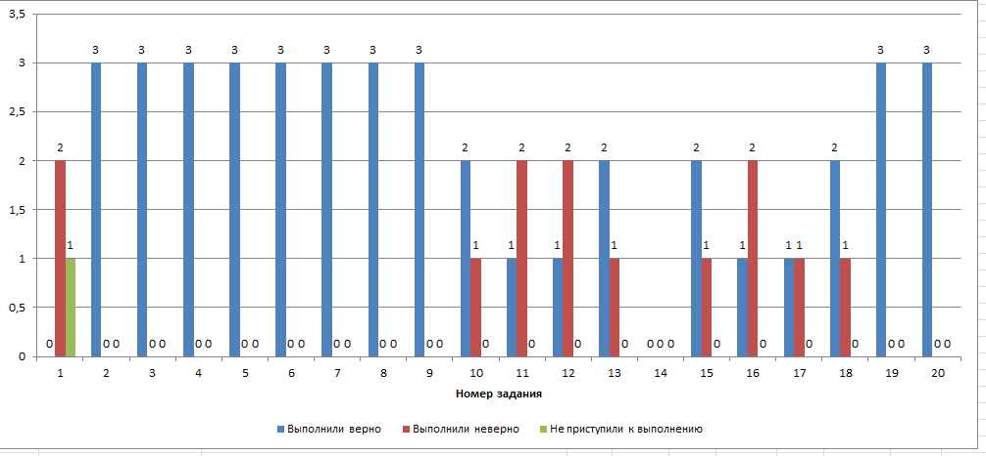
Итоговая контрольная работа по окружающему миру в 4 классе

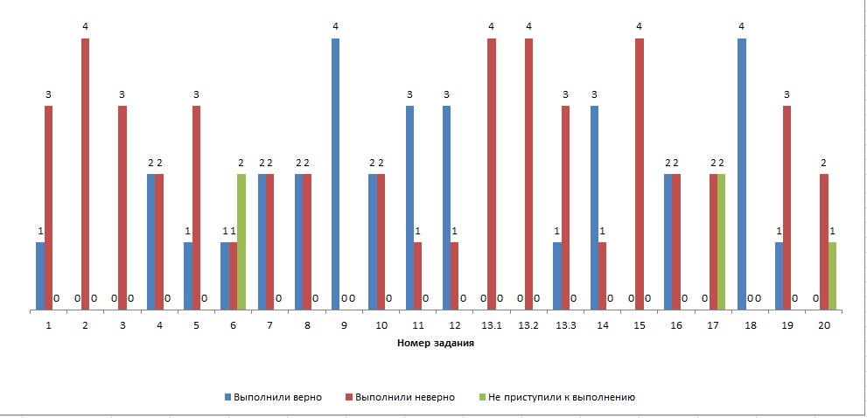

Итоговая контрольная работа по русскому языку в 4 классе

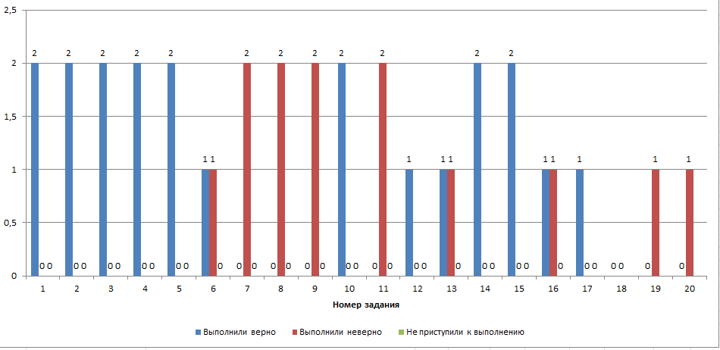
Итоговая контрольая работа по математике в 4 классе

С 1 сентября 2011 года наша школа, как и все образовательные учреждения России, перешла на новый Федеральный государственный образовательный стандарт начального общего образования (ФГОС НОО).
В апреле 2012-2013 учебного года проведены итоговые контрольные работы с целью выявить уровень подготовленности учащихся, проверить знания и умения, полученные в течение года по русскому языку, математике и комплексная работа по нескольким учебным дисциплинам (чтение, окружающий мир, математика и русский язык).

РЕЗУЛЬТАТЫ ВЫПОЛНЕНИЯ ИТОГОВОЙ РАБОТЫ ПО РУССКОМУ ЯЗЫКУ В 1 КЛАССЕ

№ п/п | № работы | № варианта | Обязательная часть работы |  |  |  |  |  |  |  |  |  | Число заданий | Балл за выполнение обязательной части | Дополнительная часть работы |  |  | Балл за выполнение дополнительной части | Общий балл
 |  |  | 1 | 2 | 3 | 4 | 5 | 6 | 7 | 8 | 9 | 10 |  |  | 11 | 12 | 13
 | Работа №1 | 1 | N | 1 | N | 2 | 3 | 0 | 2 | 2 | 2 | 2 | 7 | 14 | N | N | N | 0 | 14
 | Работа №2 | 2 | 1 | 0 | 0 | 2 | 3 | 1 | 0 | 2 | 1 | 0 | 6 | 10 | 0 | 0 | 1 | 1 | 11
 | Работа №3 | 1 | 1 | 0 | 0 | 2 | 4 | 1 | 3 | 2 | 1 | 0 | 7 | 14 | 0 | N | 1 | 1 | 15
 | Работа № 4 | 2 | 1 | 0 | 1 | 2 | 4 | 1 | 3 | 1 | 0 | 2 | 8 | 15 | 0 | 2 | 1 | 3 | 18
 | Работа № 5 | 1 | 1 | 1 | 0 | 2 | 4 | 1 | 1 | 2 | 1 | 0 | 8 | 13 | 1 | 1 | 2 | 4 | 17

РЕЗУЛЬТАТЫ ВЫПОЛНЕНИЯ ИТОГОВОЙ РАБОТЫ ПО МАТЕМАТИКЕ В 1 КЛАССЕ

№ п/п | № работы | № варианта | Обязательная часть работы |  |  |  |  |  |  |  |  |  | Число заданий | Балл за выполнение обязательной части | Дополнительная часть работы |  |  |  |  | Балл за выполнение дополнительной части | Общий балл
 |  |  | 1 | 2 | 3 | 4 | 5 | 6 | 7 | 8 | 9 | 10 |  |  | 11 | 12 | 13а | 13б | 13в
 | Работа №1 | 1 | 1 | 1 | 0 | 1 | 1 | 0 | 1 | 0 | 1 | N | 6 | 1 | 2 | N | N | N | N | 2 | 14
 | Работа №2 | 2 | 1 | 0 | 0 | 1 | 1 | 0 | 1 | 1 | 1 | 0 | 6 | 1 | 1 | 0 | 0 | 0 | 0 | 1 | 11
 | Работа №3 | 1 | 1 | 1 | 1 | 0 | 0 | 1 | 1 | 1 | 0 | 1 | 7 | 1 | 2 | 0 | 1 | 0 | 0 | 3 | 15
 | Работа № 4 | 2 | 1 | 1 | 1 | 1 | 1 | 0 | 0 | 1 | 1 | 1 | 8 | 1 | 0 | 0 | 1 | 1 | 1 | 3 | 18
 | Работа № 5 | 1 | 1 | 1 | 1 | 1 | 1 | 1 | 1 | 1 | 1 | 0 | 9 | 1 | 1 | 0 | 1 | 1 | 1 | 4 | 17

РЕЗУЛЬТАТЫ ВЫПОЛНЕНИЯ ИТОГОВОЙ КОМПЛЕКСНОЙ РАБОТЫ

№ п/п | № работы | № варианта | Обязательная часть работы |  |  |  |  |  |  |  |  |  | Число заданий | Балл за выполнение обязательной части | Дополнительная часть работы |  |  | Балл за выполнение дополнительной части | Общий балл
 |  |  | 1 | 2 | 3 | 4 | 5 | 6 | 7 | 8 | 9 | 10 |  |  | 11 | 12 | 13
 | Работа №1 | 1 | 30 слов | 1 | 4 | 1 | 1 | 1 |  | 5 | 8 | 0 | 1 | 1 | 0 | N | 2 | 10 | 30 слов
 | Работа №2 | 2 | 29 слов | 1 | 5 | 1 | 1 | 0 |  | 4 | 8 | 0 | 1 | 0 | N | N | 1 | 9 | 29 слов
 | Работа №3 | 1 | 74 слова | 1 | 2 | 1 | N | 2 |  | 4 | 6 | 1 | 0 | N | N | N | 0 | 7 | 74 слова
 | Работа № 4 | 2 | 63 слова | 1 | 6 | 1 | 1 | 2 |  | 5 | 11 | 1 | 1 | 1 | 1 | 1 | 5 | 16 | 63 слова
 | Работа № 5 | 1 | 53 слова | 1 | 4 | 1 | 0 | 1 |  | 4 | 7 | 1 | 1 | 1 | 1 | 0 | 4 | 11 | 53 слова

Анализ выполненных работ показывает, что не все учащиеся 1 класса овладели достаточными знаниями и достигли планируемых результатов обучения. По решению ПМПК один ученик оставлен на повторное обучение.
РЕЗУЛЬТАТЫ ВЫПОЛНЕНИЯ ИТОГОВЫХ РАБОТ ВО 2 КЛАССЕ

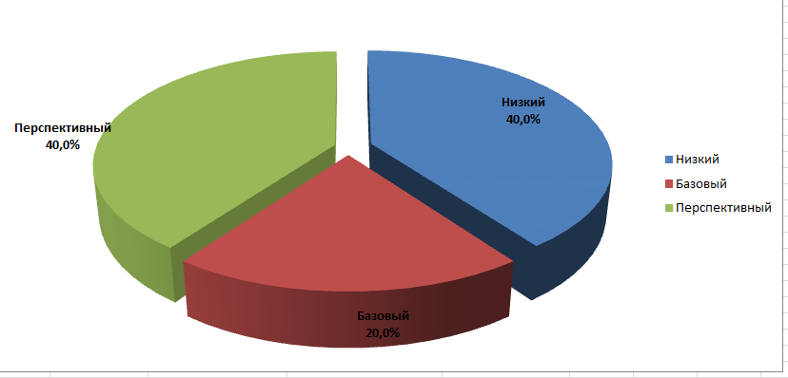

Распределение участников по уровням освоения планируемых результатов обучения по русскому языку во 2 классе

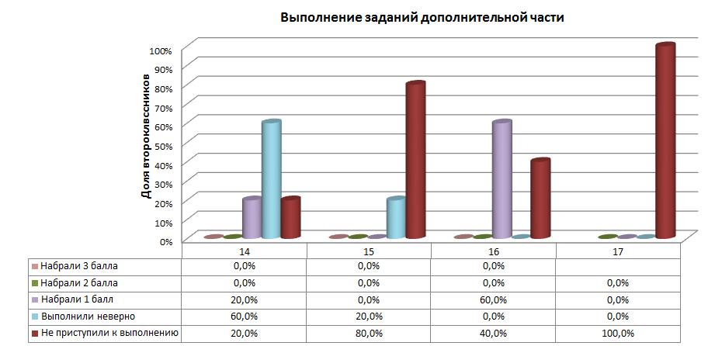

Результаты выполнения итоговой работы по русскому языку во 2 классе по отдельным заданиям дополнительной части
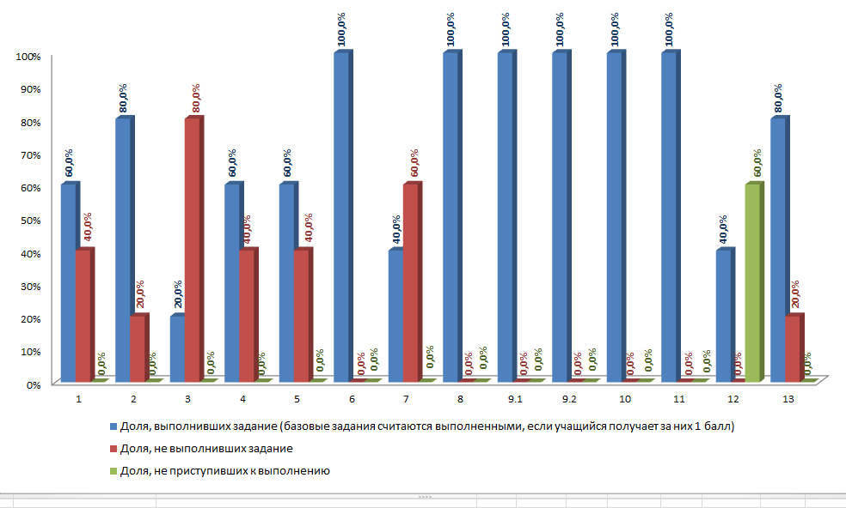

Результаты выполнения итоговой работы по русскому языку во 2 классе по отдельным заданиям

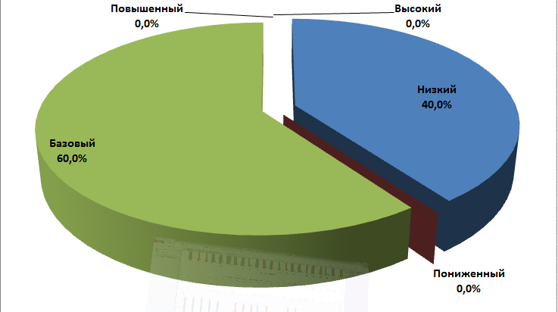

Распределение участников по уровням освоения планируемых результатов обучения по математике во 2 классе

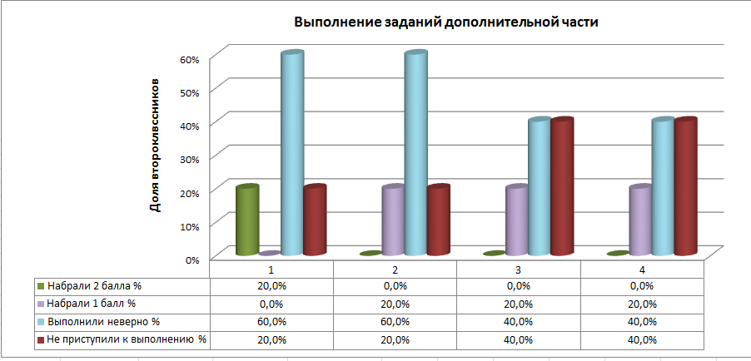
Результаты выполнения итоговой работы по математике во 2 классе по отдельным заданиям дополнительной части
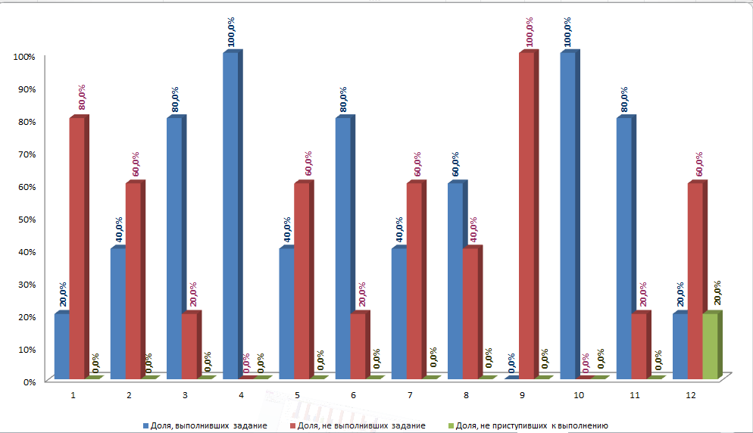

Результаты выполнения итоговой работы по математике во 2 классе по отдельным заданиям

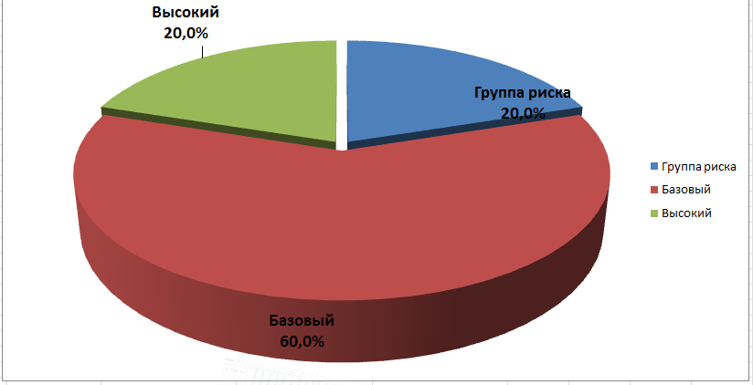
Распределение участников по уровням освоения планируемых результатов обучения (комплексная работа) 2 класс

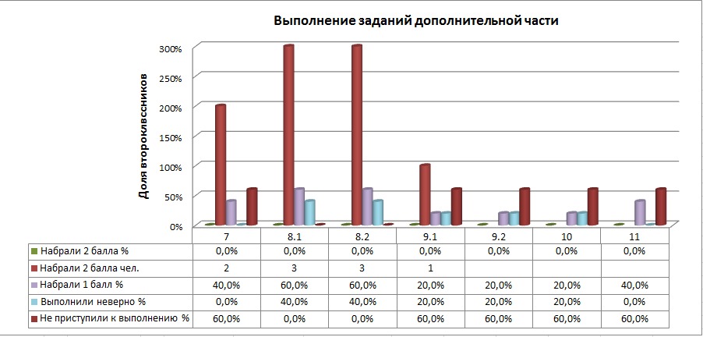

Комплексная работа во 2 классе. Выполнение заданий дополнительной части

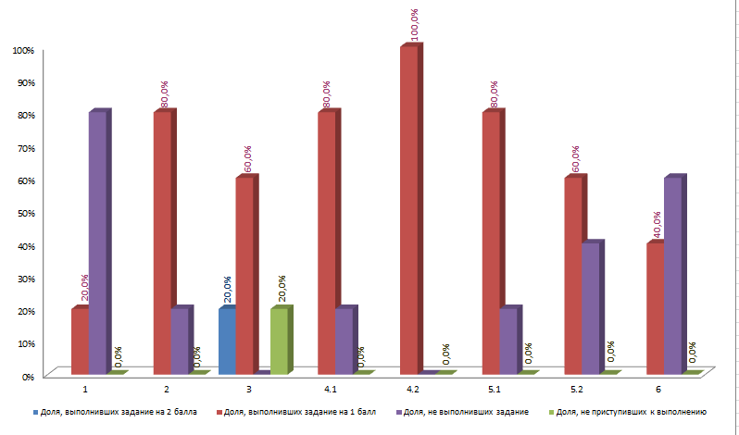

Комплексная работа во 2 классе. Выполнение заданий базового уровня

Анализ итоговых работ , проведенных во втором классе показывает некоторое снижение уровня обучения по сравнению с результатами выполненных работ этими учащимися, проведенных в 1 классе. С учетом проведеного анализа учителя начальной школы опредлили дальнейший путь в образовательном процессе для овладения достаточными знаниями учащимися.

ВОСПИТАТЕЛЬНАЯ РАБОТА ШКОЛЫ
Внедрение нового в воспитательную деятельность школы, позволяет включить большой процент школьников как в воспитательный, так и образовательный процесс в целом.
Система воспитательной работы школы складывается на основе взаимодействия школы, родителей и учителей. Воспитательная система складывается из воспитания на уроке, вне урока: через систему дополнительного образования, преемственности детский сад-школа-вуз, экскурсионной и творческой деятельности.
Система воспитательной работы формируется по направлениям:
нравственное воспитание: воспитание моральных устоев личности, взаимоотношений в коллективе;
художественно-эстетическое: формирование художественного вкуса, знание и понимание культуры народов;
трудовое воспитание: отношение к труду;
культура здорового образа жизни: занятие спортом, правильное питание, проведение дней здоровья, профилактические осмотры и диспансеризации;
гражданско-патриотическое воспитание: воспитание гражданина России;
ученического самоуправления,
системы работы классного руководителя,
общешкольных дел (традиций).
Воспитательная работа в 2012-2013 учебном году строилась с учетом того, что воспитание есть управление процессом развития личности. В условиях гуманизации образовательной системы актуальным становится вопрос о сохранении и укрепление психического здоровья ребенка.
Основными задачами воспитательной деятельности школы в 2012-2013 гг. были:
1.Воспитание потребности в здоровом образе жизни и ответственности за свое здоровье.
2. Воспитание нравственной культуры учащихся. Уважение к личности другого человека.
3.Направить педагогический поиск на достижение высокого качества знаний путем воспитания стремления к самообразованию, потребности в творчестве.
4. Совершенствование методического мастерства классного руководителя.
Продолжается работа по повышению эффективности созданной в школе воспитательной системы.
Целью воспитательной системы является создание условий для комплексного развития физической, интеллектуальной, духовно-нравственной сфер личности ребенка.
Программа развития школы в части воспитания предусматривает несколько направлений деятельности:
- духовно-нравственное воспитание;
- гражданско-правовое воспитание;
- военно-патриотическое воспитание;
- трудовое воспитание;
- эстетическое воспитание;
- экологическое воспитание;
- программа «Школа здоровья»; спортивно-оздоровительная деятельность;
- работа с детьми группы риска и детьми, находящимися в социально опасном положении;
- развитие дополнительного образования;
- развитие ученического самоуправления
Анализируя работу за 2012-2013 учебный год можно сделать выводы: воспитательная работа строилась с учетом того, что воспитание есть управление процессом развития личности.
Система воспитательной работы Кенадской средней школы строится следующим образом:
- Воспитание в процессе обучения
- Внеурочная деятельность
- Внеклассная деятельность
- Работа с общественностью и родителями
Работа классных руководителей
Классные руководители – самая значимая категория организаторов воспитательного процесса в ОУ.
В школе 11 классов. Классные руководители организуют воспитательный процесс в соответствии с особенностями детских коллективов по заранее составленному плану (составленного на основе общешкольного) и корректируя его в соответствии с ситуацией.
Кадровый состав:
РАСПРЕДЕЛЕНИЕ КЛАССНЫХ РУКОВОДИТЕЛЕЙ ПО СТАЖУ РАБОТЫ
ДО 3-Х ЛЕТ В КАЧЕСТВЕ КЛАССНОГО РУКОВОДИТЕЛЯ | 4 педагога | 36,3%
СВЫШЕ 5 ЛЕТ | 2 педагога | 18,2%
СВЫШЕ 10 ЛЕТ | 5 педагогов | 45,5
В планах воспитательной работы классных руководителей отражена деятельность в следующих разделах:
- работа с классным коллективом;
- индивидуальная работа с обучающимися;
- работа с родителями.
Классные руководители ставили перед собой и решали следующие воспитательные задачи:
- работать над сплочением детского коллектива;
- воспитывать уважение к себе и окружающим;
- создавать условия для саморазвития и самореализации личности обучающегося, его успешной социализации в обществе;
- формировать здоровый образ жизни;
- развивать ученическое самоуправление;
- совершенствовать систему семейного воспитания, повышать ответственность родителей за воспитание и обучение детей. Классные руководители активно участвуют в управлении воспитательной системой школы. В течение года в школе обновлялся информационный стенд «Наши достижения», на котором помещаются фотографии , дипломы и грамоты, полученные за участия в различных конкурсах. Ежемесячно выпускается газета «Звездочка». Школа является активным участником Ванинского районного социального проекта «Ступени к здоровью». В прошедшем учебном году учащиеся школы вместе с педагогами кроме традиционных школьных праздников: «День знаний», «День учителя», «День самоуправления» «Встреча с выпускниками», « Новый год», «День святого Валентина», «День защитников Отечества», «Последний звонок», «Выпускные вечера» успешно принимали участие в различных мероприятиях районного, краевого и всероссийского уровня.

Участие МБОУ СОШ Кенадского сельского поселения
в мероприятиях районного, краевого, всероссийского уровней в
2012-2013уч.

№ | Мероприятие | Дата | Участники | Руководитель - педагог | Результат
1 | Районная благотворительная акция «Помоги собраться в школу» | сентябрь | МБОУ СОШ с.Кенада | Пушкарева Т.М. | Благодар  ность
- 2  2 | 17 Районный туристический слёт | сентябрь | Команда:  Лалитин Л.,  Голощапов С.,  Петряев В.,  Савенко И.,  Ванчин И.,  Хиневич В.,  Баранова А.,  Гончарук М.. | Лалитин А.В.  Зубенко М.В. | З место – конкурс плакатов  3место - конкурс блюд
3 | Старт Ванинского районного марафона «Молодёжь за ЗОЖ» «Все на подЗарядку!» | сентябрь | КДР «АЛЬТАИР» | Зубенко М,В, | 1 место, диплом, ценный подарок
4 | Районная акция «Поздравь своего учителя!» | сентябрь | КДР «АЛЬТАИР» | Зубенко М.В. | выполнено
5 | Районная Акция «Чистый поселок» | октябрь | МБОУ СОШ с.Кенада | Коноплева Е.А.  Зубенко М,В, | выполнено
6 | Районное родительское собрание:  1.Фотовыставка «Мои друзья и я»  2.Район. выставка «Умелые руки не знают скуки» | октябрь | Байтерякова Л.П. | Зубенко М.В. | выполнено
7 | Районный семинар церемониальных отрядов | октябрь | Щербакова У.  Королёва О.  Фатеева С.  Усманов Д.  УсмановЕ.  Четин Д.  КовальчукН. | Зубенко М.В. | выполнено
8 | Районная викторина «Вред курение наносит без промедления» | октябрь | Мещерова А.  Баранова А.  Гончарук М. | Зубенко М.В. | дипломы
9 | Районная Спартакиада по легкой атлетике | октябрь | Тырса А.  Баранова А.  Гончарук М.  Мещерова А.  Кузнецова К.  Щербакова У.  Панасенко П.  Фатеева А.  Усманов Д.  УсмановЕ.  Четин Д.  Федоров Д.  Лалитин Л.  Латышев Д..  Савицкий В. | Лалитин А.В. | 1 место в общекомандном зачете –девочки (4-х борье);  2место эстафета девочек ст.гр.;  Гончарук М. -2 место в метании мяча; 3 место –в забеге на 600м;  Панасенко П. .-1место в метании мяча.  2 место в общекомандном зачёте- мальчики;  Фёдоров Д. – 3 место в метании мяча;
10 | Районная спартакиада по баскетболу  ( юноши) | октябрь | Голощапов А.  Булыгин И.  Карчевский М.  Петряев В.  Полуэктов Н.  Савенко И.Кутовой М.  Лалитин Л. | Лалитин А.В. | II место, диплом
11 | Районный фотоконкурс «Любимые уголки малой Родины» | октябрь | Лалитин Л.  Баранова А.  Гончарук М. | Зубенко М.В. | Гончарук М.- 3 место, грамота
12 | Районная экологическая акция «Птичья столовая» | ноябрь | КДР «АЛЬТАИР» | Коноплева Е.А.  Зубенко М,В, | выполнено
13 | Районная военно- спортивная игра «Зарница» | ноябрь | Фёдоров Д.  Савицкий В.  Усманов Д.  Усманов Е.  Четин Д.  Четин А.  Свириденко Ю. |  | 3место общекомандное , диплом  Свириденко Ю.- 2место
14 | Районные соревнования по шахматам |  | Ванчин И.  Лалитин Л.  Скоробогатова М.  Овчинникова Н. | Лалитин А.В. | 1место, кубок, диплом
15 | Районный конкурс на лучшее оформление школьного двора новогодними героями | декабрь | МБОУ СОШ с.Кенада | Зубенко М.В. | 2 место, ценный подарок
16 | Районный конкурс на лучшее оформление зала к Новому году | декабрь | МБОУ СОШ с.Кенада | Зубенко М.В. | 2место, ценный подарок
17 | Районный фестиваль школьных команд КВН | ноябрь | Хиневич В..  Скоробогатова Р.  Смирнова Д..  Долганев В  Латышев Д.  Утенышев С.  Ким Ю.  Мещерова А  Долганев К. | Зубенко М.В. | Диплом за участие
18 | Районные соревнования по настольному теннису | январь | Голощапов А.  Долганев В  Петряев В. | ЛалитинА.В. | 2 место, Диплом
19 | Районный игра школьных команд КВН | февраль | Хиневич В..  Скоробогатова Р.  Смирнова Д..  Долганев В  Латышев Д.  Утенышев С.  Ким Ю.  Мещерова А  Долганев К. | Зубенко М.В. | Диплом за участие
20 | Краевой конкурс ПроОбраз27 «Креативная валентинка» | февраль | 4 кл. | Артёмова О.В.  Пушкарёва Т.М. | участие
21 | Районный конкурс агитбригад «Новое поколение выбирает…» | февраль | Ким Ю.  Баранова А.  Мещерова А.  Гончарук М.  Смирнова Д.  Тырса А. | Зубенко М.В | Диплом
22 | Районные соревнования по шахматам | март | Ванчин И.  Лалитин.Л.  Скоробогатова.М.  Овчинникова А. | Лалитин А.В. | 1 место-мальчики;  2 место- девочки;  Ванчин И.-1м.  Лалитин.Л.-1м.  Овчинникова А.-1м. Скоробогатова.М-2м.
23 | Районные лыжные гонки | март | Лалитин Л.  Байтеряков А.  Ванчин И.  Панасенко П. | Лалитин А.В. | 3 место
24 | Районный смотр церемониальных отрядов | март | Усманов Д.  Усманов Ж.  Четин Д.  Четин А.  Фёдоров Д.  Савицкий В.  Овчинникова А.  Королёва О.  Фатеева А.  Цыганкова Д. Свириденко Ю. | Зубенко М.В. | 1 место, диплом, кубок, сертификат на 10 тыс.
25 | Районный фестиваль детского творчества  «Радуга талантов» | март | Ким Юля  Гончарук М.  Утенышев С.  Латышев Д. | Зубенко М.В. | 2 место в номинации «Литературно – музыкальная композиция», диплом, подарок
26 | Районная выставка детского творчества  «Радуга талантов» | март |  | Пушкарева Т. М. | Диплом за участие
27 | Районный конкурс фотографий «Живи. Люби. Твори.» | апрель | МБОУ СОШ с.Кенада | Зубенко М.В | 11дипломов за участие учащимся школы
28 | Районная военно-патриотическая игра «Рубеж» | апрель | Долганев В.- командир,  Иващенко Т.,  Утенышев С.,  Фомин А.,  Хиневич В.,  Латышев Д.,  Тырса А.,  Баранова А.,  Мещерова А. | Труфанов В.П. | Диплом за участие,  3место по стрельбе
29 | Комплексный зачет в Спартакиаде учащихся образовательных учреждений Ванинского муниципального района за 2012-2013г. | Конец учебно-го  года | МБОУ СОШ с.Кенада | Лалитин А.В. | 3 место, кубок, премия 5тыс. рублей
30 | Краевой конкурс «ПараДел» | В течении учебно-го года | МБОУ СОШ с.Кенада | Зубенко М.В | Участие в течение года

Развитие творческой личности тесно связано с обучением в системе дополнительного образования. Система дополнительного образования в школе преследует следующие цели:
1. Организация внеурочной деятельности учащихся
2. Создание условий для полной реализации каждого ученика в школе.
3. Развитие творческих способностей и талантов учащихся
4. Наиболее полный охват сетью кружков, секций ученического коллектива школы.
5. Профилактика правонарушений среди школьников.
6. Создание условий для участия учащихся во внутришкольных, районных и краевых конкурсах.
Помогает школьникам разнообразно и рационально проводить свободное время, занятость детей в кружках, секциях, что позволяет иметь в школе своих певцов, художников, спортсменов – это очень помогает созданию школьной команды КВН, подготовке разных мероприятий, оформлении школы, способствует формированию дружного школьного коллектива.

Каждый год в школе организуются новые кружки разной направленности:

Учебный год | Название кружка | Руководитель
2011- 2012уч.г. | 1.Школьный музей «Хронограф»  2.«ХОМ» - Художественная Оформительная Мастерская  3. «Юный журналист»  4. «Город мастеров»  5. «Театр пяти пальцев»( для начальной школы)  6.Волейбол  7.Баскетбол | Коноплёва Е.А.  КоноплёваЕ.А.  Гречка О.Н.  Пушкарева Т.М.  Коноплёва Е.А.  ЛалитинА.В.  ЛалитинА.В.
2012-2013уч.г. | 1.Школьный музей «Хронограф»  2.«ХОМ» - Художественная Оформительная Мастерская  3. «Юный журналист»  4. «Город мастеров»  5. Военно - исторический для 1-7кл.  6. Военно - спортивный для 8-11кл.  7. Церемониальный отряд  8.Экологический отряд «Кедр»  9.Баскетбол для 5-7кл.  10. Баскетбол для 8-11кл.  11. Штанга для 8-11 кл. | Коноплёва Е.А.  КоноплёваЕ.А.  Гречка О.Н.  Пушкарева Т.М.  Труфанов В.П.  Труфанов В.П  Зубенко М.В.  КоноплёваЕ.А.  ЛалитинА.В.  ЛалитинА.В.  ЛалитинА.В.
Учащиеся посещая кружки в школе, показывают свои достижения на различных школьных, районных мероприятиях.
Классные руководители ведут большую работу по привлечению учащихся в кружки и секции, проводят экскурсии, родительские собрания, индивидуальные беседы.

Посещение кружков и секций учащимися
(период 2010-2013г.г.)
Год | Количество учащихся посещающих кружки и секции в школе
2011 - 2012 | 154 учащихся
2012 - 2013 | 159 учащихся
Анализ дополнительного образования в школе показал, что количество учащихся, посещающие кружки, спортивные секции не снизился и имеет положительную динамику. Важным звеном в системе воспитания лежит организация воспитательной работы вне учебного процесса, которая оказывает большое воздействие на формирование личности ребенка, целенаправленное включение детей и подростков в многообразную деятельность.
В школе согласно общешкольному плану проводятся внеклассные мероприятия интеллектуального, спортивного, патриотического, культурно-массового и художественно-эстетического направлений.
По мнению учащихся, родителей и учителей, наиболее яркими и запоминающимися являются спортивные соревнования, праздники осени, фестивали городов, новогодние праздники, вечера встреч с выпускниками, выпускные вечера.
Все общешкольные мероприятия проводятся для всех классов, часто одновременно они готовятся творческими группами, в состав которых входят учителя, администрация школы, дети и приглашенные лица. При подготовке и организации дел особое внимание уделяется интерактивным формам с применением технических средств. Такая работа позволила нам добиться больших результатов.
Работа с родительской общественностью:

Целью работы Кенадской общеобразовательной средней школы с родителями является организация сотрудничества родителей и школы в деле воспитания.
Основные задачи:
- включение родителей в совместную со школой воспитывающую деятельность с детьми;
-организация здорового образа жизни ребенка в семье и школе; оказание помощи родителям в семейном воспитании.
В школе существует родительский комитет, который оказывает помощь педагогическому коллективу в воспитании и обучении учащихся, обеспечения единства педагогических требований к ним.
Формы работы:
-работу общешкольного родительского комитета
- контакты с родителями по вопросу достижений и неудач учащихся ;
- встречи с группами родителей тех учащихся, чьи проблемы пребывания в школе похожи;
- родительские собрания: тематические, позволяют активизировать просветительскую работу среди родителей по проблемам воспитания, по вопросам успеваемости, поведения, встречи с учителями- предметниками; - совместные досуговые мероприятия – родители – дети;
- работа «Родительского всеобуча»; - встречи с администрацией школы по различным вопросам воспитания, функционирования школы, управления школой;
- привлечение родителей к управлению школой, образовательным процессом: совет школы, родительские комитеты.
Были проведены общешкольные родительские собрания на темы:
«Семья и школа: воспитание толерантности»;
«Семья и школа: о родных и близких с любовью».
Вниманию родителей были предложены презентации, различные педагогические ситуации, которые обсудили в дискуссии.
Работа школы с родителями и родительской общественностью в настоящее время актуальна тем, что школа может оказать реальную помощь родителям в воспитании ребенка. Непременным условием стабильности семьи и нормального развития ребенка является сотрудничество родителей с педагогическим коллективом школы, в которую поступил их ребенок.
Главная задача нашей школы при этом – найти такое взаимоотношение с родителями ребенка, которое поможет развивать и формировать будущую личность в правильном направлении, с минимальными психологическими затратами. Родители участвуют в различных мероприятиях, праздниках: «День матери», «Новогодних праздниках» и др., помогают учащимся в организации конкурсов: «Оформление школьного двора новогодними героями», принимают участие в экологических десантах.
Анкетирование показало, что большинство учащихся и родителей удовлетворены состоянием преподавания основных предметов школьной программы. В системе дополнительного образования приоритеты отданы факультативным занятиям, кружкам «Журналистика», «Город мастеров», военно-исторический, военно-спортивный, спортивным секциям.
В Кенадской средней школе родительская общественность представлена родительскими комитетами классов, родительским комитетом школы.
Родительские комитеты классов формируются на добровольной основе из родителей учащихся класса, обычно родительский комитет состоит из 5-3 человек. Выбирается родительский комитет класса общим голосованием родителей. Из родительского комитета выбирается председатель, который входит в состав родительского комитета школы.
Основные задачи в работе родительского комитета школы – координация взаимодействия учеников, родителей и учителей, организация досуга, профилактика правонарушений и асоциального поведения.
Родительский комитет школы имеет положение о родительском комитете школы, план работы на учебный год, ведет протоколы заседаний.
Ведется работа родительского всеобуча с целью оказания методической помощи детям и их семьям, попавших в трудную жизненную ситуацию и обмена положительного родительского опыта семейного воспитания.
Большой вклад родители вносят в профилактическую работу с учащимися, ведь многие вредные привычки приобретаются детьми спонтанно, под влиянием сверстников или улицы. Родители принимают участие в реализации плана и программы профилактической работы с учащимися не только по вредным привычкам, но и по правонарушениям среди несовершеннолетних.
В течение года провели следующие мероприятия:
* Тематические родительские собрания.
* Индивидуальные встречи.
* Посещение родителей на дому.
* Совместная подготовка общешкольных и классных мероприятий.
* Методические консультации родителей.
* Информирование родителей о проблемах воспитания и обучения детей
* Оформление стенда для родителей.
Общие направления содержания образования в Кенадской средней школе основываются на интересах, потребностях и запросах детей, родителей, педагогического коллектива. Набор видов деятельности педагогов очень мобилен и отражает как постоянные, так и быстро меняющиеся интересы учащихся. Учителя школы и педагоги дополнительного образования ориентированы на обучение, воспитание и развитие всех и каждого учащегося с учетом их индивидуальных способностей, образовательных потребностей, личностных склонностей путем создания максимально благоприятных условий для творческого саморазвития, полноценного удовлетворения каждым ребенком своих личных образовательных интересов.
Содержание деятельности учащихся в культурно-воспитательном пространстве представлено в многообразных формах: праздники, предметные недели, конкурсы, смотры, литературные вечера и утренники, дни здоровья, акты милосердия, коллективные творческие дела, дополнительное образование.
Деятельность учащихся по интересам осуществляется в секциях, кружках.
Каждый классный коллектив определяет направления работы класса и придумывает его название, атрибутику, имея возможность выбрать себе форму участия в работе ученического самоуправления, что позволяет реализовать свои интересы и потребности.
В каникулярное время в школе разрабатывается план мероприятий по организации отдыха детей, сохранению здоровья. Ежегодно в летний период при школе работает оздоровительный пришкольный лагерь «Берёзка», на базе МБОУ СОШ Кенадского сельского поселения. В нем отдыхают учащиеся 1-8 классов. Обязательным является вовлечение в лагерь ребят из многодетных, малообеспеченных семей и детей оказавшихся в трудной жизненной ситуации.
За лето в пришкольном лагере отдохнули 67 учащихся: в1смене- 34человека, во 2смене-33 человека. С участием краевых субвенций было выделено31путевка (21шт. -1смена, 10шт.- 2смена), с соц. защиты-20 путевок ( 10шт.-1смена, 10шт.- 2 смена), из районного бюджета – 16 путевок (3шт.-1 смена, 13шт.- 2смена). Была организована работа экологического отряда, целью которого является улучшение экологического состояния Кенадского сельского поселения и прилегающих к нему территорий.

Самоуправление старшеклассников в школе

С целью формирования активной позиции учащихся в школе образована Кенадская Детская Республика Альтаир.
Управляет Республикой избираемый президент и разрабатывает план мероприятий, организует работу следующих министерств: образования и финансов, физкультуры и спорта, внутренних дел, СМИ и печати, культуры, экологии.
Совет старшеклассников - Кабинет министров школы является органом ученического самоуправления в школе, призванным активно содействовать становлению сплоченного коллектива как действенного средства воспитания учащихся, формированию у каждого из них сознательного и ответственного отношения к своим правам и обязанностям. Кабинет министров избирается в начале учебного года сроком на один год открытым голосованием на общем собрании учащихся . В Совет избираются наиболее активные, дисциплинированные учащиеся 5-х - 11-х классов, пользующиеся у своих товарищей авторитетом, способные повести за собой.
Основной задачей Совета старшеклассников является всемерное содействие руководству школы, педагогическому коллективу в завершении каждым учащимся полного среднего образования. Совет старшеклассников помогает в организации и проведении олимпиад, конкурсов, вечеров по учебным предметам.
Совет старшеклассников Кенадской школы разрабатывает план работы, в который включают общешкольные и районные мероприятия, рассматривает спорные вопросы, противоречия, выносит конкретные рекомендации в адрес администрации и общественных организаций учебного заведения.
В этом году в КДР Альтаир избран Парламент, который является постоянным законодательным органом власти детской республики. Парламент выбирается из числа учащихся 5-11 классов сроком на один учебный год и состоит из 7 депутатов, секретаря и председателя. Парламент имеет право вносить изменения в Конституцию КДР Альтаир, принимать законы, назначать и проводить референдумы по важнейшим вопросам внутренней жизни детской республики. Парламент обязан руководствоваться в своей деятельности Конституцией КДР Альтаир, Уставом школы и Законом об образовании.

Организация работы школы по военно – патриотическому и гражданско -патриотическому воспитанию
В 2012 – 2013 учебном году в МБОУ СОШ Кенадского сельского поселения проводилась активная работа по военно – патриотическому и гражданско – патриотическому воспитанию учащихся с целью формирования их активной гражданской позиции.
Первым направлением этой работы было продолжение деятельности церемониального отряда, в который были привлечены в этом учебном году учащиеся начальной школы. Высокий уровень подготовки был достигнут как группой барабанщиц, так и группой развёртывания флага. Обе группы активно участвуют в проведении торжественных школьных и поселковых мероприятий. Кроме того церемониальный отряд нашей школы неоднократно принимал участие и в районных мероприятиях, входе которых он был признан лучшим церемониальным отрядом Ванинского муниципального района, и удостоен права на участие в Параде Победы в п. Ванино 9 мая 2013 года.
Вторым направлением работы по военно – патриотическому и гражданско – патриотическому воспитанию учащихся стала деятельность созданного в сентябре 2012 года военно – исторического кружка «Преображенцы», который в результате систематической подготовки смог завоевать третье место в районной игре «Зарница». Кроме того в рамках кружка начато изучение истории гвардейских подразделений русской армии. В конце 2012 – 2013 учебного года на базе церемониального отряда и военно – исторического кружка в МБОУ СОШ Кенадского сельского поселения было создано новое детское объединение «Преображенцы», в деятельности которого в настоящее время принимают активное участие 19 учащихся начальной школы и среднего звена. В 2013 – 2014 учебном году намечено дополнить работу объединения освоением строевых приёмов с оружием. Следует так же отметить, что во втором полугодии 2012 – 2013 учебного года была проведена работа по созданию команды «Преображенцы» из старшеклассников, которая заняла седьмое место на районной игре «Рубеж», показав при этом третий результата по стрельбе из пневматической винтовки.
И, наконец, третьим важным направлением работы по военно – патриотическому и гражданско – патриотическому воспитанию учащихся стала работа по дальнейшему развитию школьного самоуправления. В конце прошедшего учебного года в рамках Кенадской детской республики Альтаир был создан ученический парламент, в который входят депутаты от 5 – 11 классов. Депутаты парламента уже начали работу по совершенствованию Конституции КДР Альтаир. В целом следует сказать о том, что в работе по данному направлению в течении 2012 – 2013 учебного года произошли как количественные – увеличение числа задействованных детей, в том числе из малообеспеченных семей и детей попавших в трудную жизненную ситуацию, так и качественные – увеличение форм деятельности – позитивные изменения, которые позволяют признать данное направление воспитательной работы одним из наиболее перспективных во внеурочной деятельности в МБОУ СОШ Кенадского сельского поселения. Таким образом, анализ воспитательной работы позволяет говорить о том, что поставленные цели и задачи реализуются. В соответствии с программой развития школы, успешно в нашем образовательном учреждении. На основе тех проблем, которые выделились в процессе работы, можно сформулировать задачи на будущий 2013-2014 учебный год:
1. Продолжить работу по повышению научно-теоретического уровня педагогического коллектива в области воспитания детей.
2. Обновлять и развивать единую систему школьного и классного ученического самоуправления.
3. Формировать у учащихся представление о здоровом образе жизни, продолжать обновлять и развивать систему работы по охране здоровья учащихся.
4. Развивать внеурочную деятельность учащихся, направленную на формирование нравственной культуры, их гражданской позиции, расширение кругозора, интеллектуальное развитие, на улучшение усвоения учебного материала.
5. Повысить качество дополнительного образования.
6. Продолжать формировать и развивать систему работы с родителями и общественностью.

